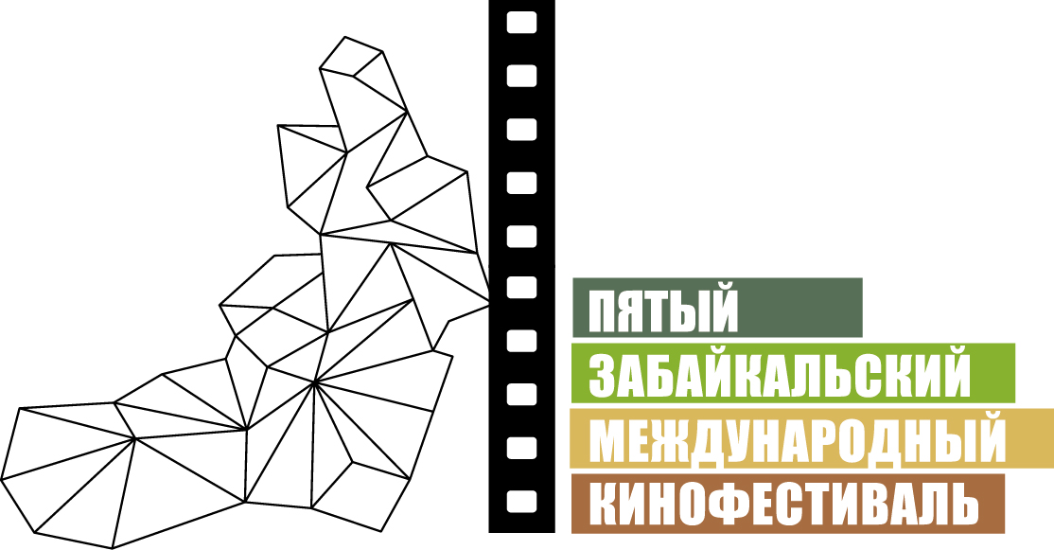

Москва, 22 января 2015 года

Подготовка Пятого Забайкальского Международного Кинофестиваля

С 21 по 25 мая 2015 года в Чите пройдет пятый, юбилейный, Забайкальский Международный Кинофестиваль. Как и в прошлом году, программа кинофестиваля соединит в себе 2 конкурсные и несколько внеконкурсных программ.

Основную конкурсную программу составят самые заметные фильмы 2014-2015 годов производства, которые не были представлены в читинском прокате. Участниками программы «Новый взгляд» станут лучшие мировые премьеры подросткового кино.

Во внеконкурсных программах запланированы показы фильмов из стран Юго-Восточной и Центральной Азии, картины об истории и современности казачества, новые фильмы российских и европейских режиссеров, серия фильмов-концертов и многое другое.

Помимо кинопоказов, в рамках кинофестиваля традиционно намечены конкурсы для забайкальцев, творческие встречи с актерами и режиссерами, мастер-классы, круглые столы, концертные программы и торжественные церемонии.

В настоящее время организационный комитет кинофестиваля проводит работу по согласованию программы, подбору жюри, приглашению артистов, подготовке площадок, рекламных материалов и решению других подготовительных нюансов. В ближайшие дни будет дан официальный старт проекта по конкурсным фильмам и сценариям, в котором смогут принять участие все жители забайкальского края.

Президент Кинофестиваля – Александр Яковлевич Михайлов, народный артист РСФСР. Председатель Организационного комитета – Виктор Шкулёв. Генеральный директор Кинофестиваля – Лилия Савина. Программный директор – киновед, кандидат искусствоведения, кинокритик Мария Безенкова.

Инициатор Кинофестиваля – НП «Забайкальское землячество»
Генеральный спонсор Кинофестиваля – ЗАО «ИнтерМедиаГруп»
Информационный партнер – журнал Андрея Малахова StarHit

Официальный сайт ЗМКФ – www.zmkf.ru

